Sopro Abschlussband SoproThene®

Sopro Bauchemie

Eigenschaften

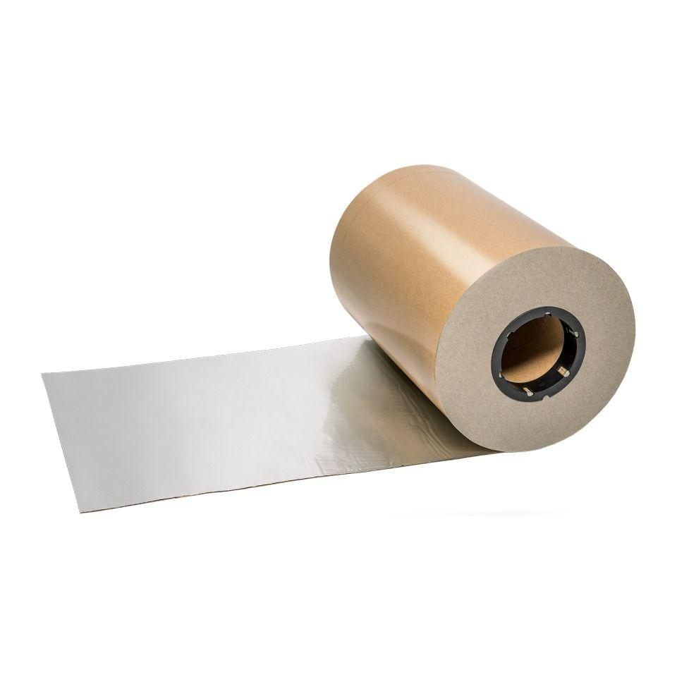

Anwendung

außen

Dichtheit

wasserdicht

Farbton

grau, silber

Produkt

Dichtband

Werkstoff

Bitumen, Butylkautschuk (IIR), Kautschuk

Breite (mm)

100,00

Länge (mm)

15.000,00 - 25.000,00

Stärke (mm)

1,50

Brandverhalten

E

Kaschierung

kaschiert

Lieferform

Rolle

Werkstoff Kaschierung, Beschichtung

Aluminium-Folie, Vlies

sd-Wert (m)

235,00